Besluit opheffen gehandicaptenparkeerplaats op kenteken nabij Holleweg 70 t/m 84
Het college van burgemeester en wethouders;

Op grond van artikel 18, eerste lid, onder d, van de Wegenverkeerswet 1994 is het college van burgemeester en wethouders bevoegd verkeersbesluiten te nemen voor wegen in beheer van de gemeente Heiloo. Bij collegebesluit d.d. 1 januari 2017 is deze bevoegdheid gemandateerd aan het hoofd van het Domein Beheer Openbare Ruimte, onder gemandateerd aan de Teammanager Openbare Ruimte en onder gemandateerd aan de beleids-/medewerker verkeer.

Overwegingen ten aanzien van het besluit
Wettelijke grondslag
Krachtens artikel 15 lid 1 van de Wegenverkeerswet 1994 dient er een verkeersbesluit te worden genomen voor het verwijderen van de in artikel 12 van het Besluit administratieve bepalingen inzake het wegverkeer opgenomen verkeerstekens, evenals voor onderborden voor zover daardoor een gebod of verbod ontstaat of wordt gewijzigd.
Doelstelling en motivering
Doelstelling
Uit oogpunt van het verzekeren van het beschermen van weggebruikers en passagiershet in stand houden van de weg en het waarborgen van de bruikbaarheid daarvanhet zoveel mogelijk waarborgen van de vrijheid van het verkeer, is het gewenst nabij Holleweg 70 t/m 84 de gehandicaptenparkeerplaats op kenteken op te heffen.
Motivering
overwegende dat:
nabij de woning aan Holleweg 70 t/m 84 een gehandicaptenparkeerplaats op kenteken is ingesteld.
de gebruiker van de gehandicaptenparkeerplaats is verhuisd, komen te overlijden of daar geen gebruik meer van maakt of kan maken.
Overleg
Overeenkomstig artikel 24 van het Besluit Administratieve Bepalingen inzake het wegverkeer is overleg gepleegd met de, namens de korpschef van de Nationale politie, gemandateerde Verkeersadviseur van de Eenheid Noord-Holland. Deze gaf een positief advies op deze maatregel.

BESLUIT
Op grond van vorenstaande overwegingen besluiten burgemeester en wethouders:
Nabij Holleweg 70 t/m 84 het opheffen van de gehandicaptenparkeerplaats op kenteken vaststellen door het verwijderen van E6 van Bijlage I van het Reglement Verkeersregels en Verkeerstekens 1990 en het bijbehorende onderbord met daarop het kenteken van het voertuig van de gebruiker;
Genoemde verkeersmaatregelen uit te voeren zoals aangegeven op bijgevoegde overzichtstekening;
Een afschrift van dit besluit te zenden aan de districtschef van Politie Eenheid Noord-Holland
van de Nationale Politie.
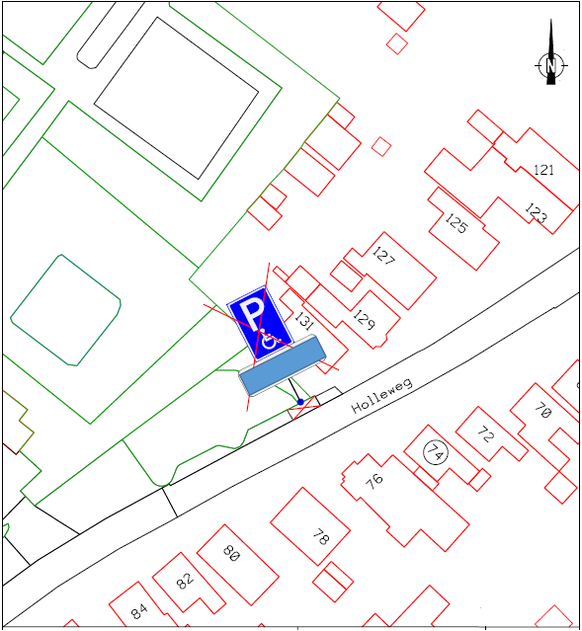

Heiloo, 20-10-2021
namens het college van burgemeester en wethouders
Namens deze,
J. Wanders
Beleidsmedewerker verkeer

Mededelingen
Bezwaar- of beroepsclausule
Bezwaarclausule
Op grond van artikel 7:1 van de Algemene wet bestuursrecht kan een belanghebbende tegen dit besluit binnen zes weken na de dag van bekendmaking een gemotiveerd bezwaarschrift indienen bij het college van burgemeester en wethouders van Heiloo, postbus 1, 1850 AA Heiloo. Het bezwaarschrift moet worden ondertekend en bevat tenminste de naam en adres van de indiener, de dagtekening, een omschrijving van het besluit waartegen het bezwaar is gericht en de gronden van het bezwaar. Wij wijzen erop dat een bezwaarschrift de werking van het besluit niet schorst.
Voorlopige voorziening
Bezwaar schort de werking van dit besluit niet op. Een indiener van bezwaar kan op grond van artikel 8:81 van de Algemene wet bestuursrecht, de voorzieningenrechter van de rechtbank Alkmaar, sector Bestuursrecht (postbus 252, 1800 AG Alkmaar) verzoeken een voorlopige voorziening te treffen (schorsing) indien onverwijlde spoed, gelet op de betrokken belangen, dat vereist. Een dergelijk verzoek dient aan de hiervoor aangegeven eisen te voldoen en er zijn kosten aan verbonden. Informatie hierover is te verkrijgen bij de Rechtbank Alkmaar.

